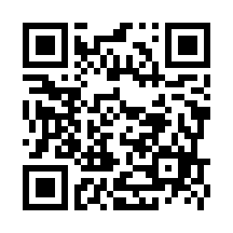別紙様式第７

Googleフォームでの提出はこちら

https://forms.gle/GSPgB8bR3TRYbard6

送信先：長岡技術科学大学 学務課教育交流係 宛て

（FAX　0258-47-9050）

**病気・怪我等連絡票（発生時、完治時）**

　　　　　　　　　　　　　　　　　　　　　　　　　　　　　　　　　　令和　　　 年　　　月　　　日

　下記のとおり病気・怪我等について連絡します。

　　　　　　　　　　　　　　　　　　　　　　　　　　　　記入者氏名：

　　　　　　　　　　　　　　　　　　　　　　　　　　　　所　　　属：

　　　　　　　　　　　　　　　　　　　　　　　　　　　　電　　　話：

|  |  |
| --- | --- |
| 実務訓練学生 | 氏　　名　　　　　　　　　　　　　　　　　　　　　　　　　　　　　工学課程  宿　　所  電　　話 |
| 実務訓練機関 | 機関名  　電　　話 |
| 発生日時 | 令和　　　年　　　月　　　日（　　）　　午前・午後　　　時　　分 |
| 発生場所 |  |
| 活動の形態 | 実務訓練中　　休憩中　　通学中　　施設間移動中  帰宅後　　　　休暇中　　その他（　　　　　　　） |
| 状況(具体的に) |  |
| 病気・怪我の内容 | 傷 病 名  部　　位 |
| 治療期間 | 入院　　　日（見込）　　　通院　　　日（見込）　　　休養　　　日（見込） |
| 受診病院 | 病 院 名  　電　　話 |
| 今後の見込 |  |
| 備考 |  |